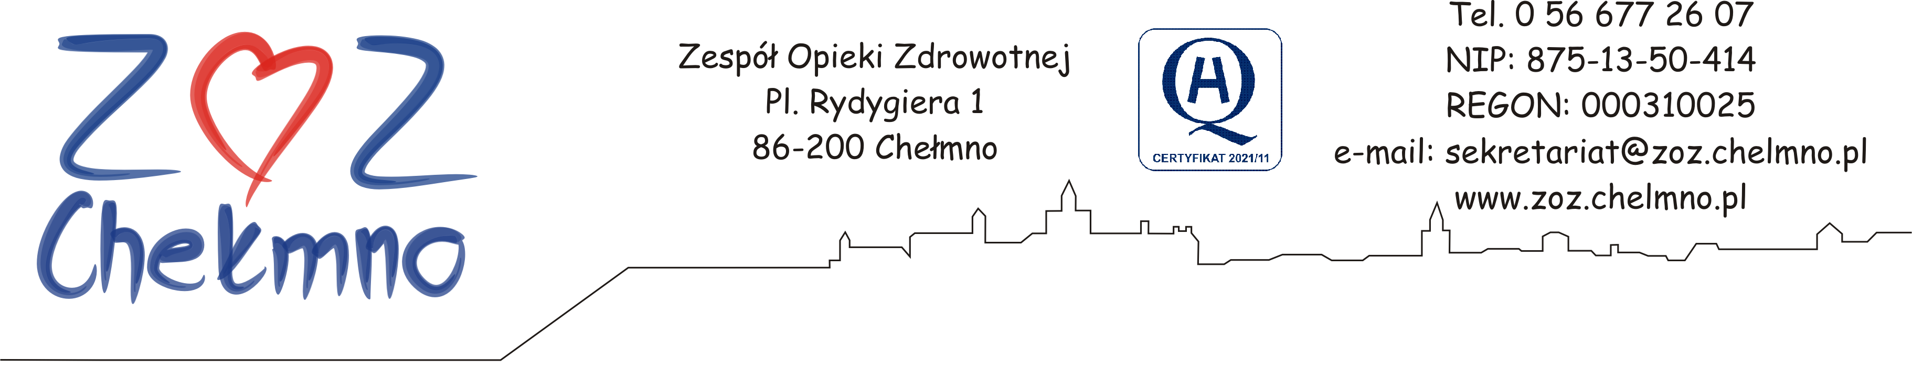

Chełmno, dnia 19.07.2022 r.

N/znak: ZOZ.II/ZP/126/2022

WYJAŚNIENIA TREŚCI ZAPYTANIA OFERTOWEGO

Zespół Opieki Zdrowotnej w Chełmnie poniżej wyjaśnia treść zapytania ofertowego sporządzonego w postępowaniu pn. „Zakup oraz dostawa pulsoksymetru oraz kapnografu dla ZOZ w Chełmnie”, nr post. 30/2022.

Pytanie nr 1
dotyczy: pakietu nr 1
Czy Zamawiający dopuści pulsoksymetr renomowanej amerykańskiej firmy Masimo z technologią Masimo SET, stanowiącą tzw. „złoty standard” w pomiarach pulsoksymetrycznych o wadze 320 g, z dwoma niezależnymi wyświetlaczami LED, zakresie pulsu 25-240 bpm, zasilany 4 bateriami AA, który posiada krzywą pletyzmograficzną w postaci słupka barycznego, obsługa za pomocą prostych intuicyjnych zwrotów w j. angielskim, bez możliwość przesyłania danych do komputera osobistego poprzez przewód lub port podczerwieni?
Oferowany przez nas pulsoksymetr posiada dodatkową funkcję FastSAT, która umożliwia śledzenie w sposób ciągły nawet bardzo gwałtownych zmian w saturacji pacjenta.

Odpowiedź: Zamawiający nie wyraża zgody.

